Расчет угловых сварных соединений

Задание
Законспектировать материал.

Материал

Расчет соединений на действие изгибающего момента в плоскости расположения швов
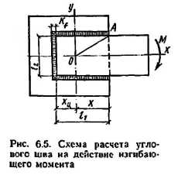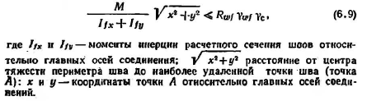
Тавровые соединения, работающие на изгиб и сложное сопротивление.
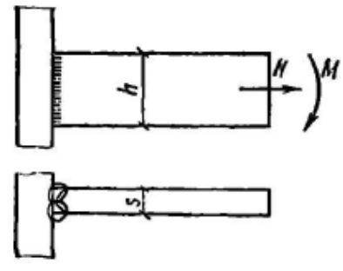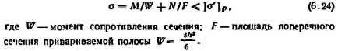
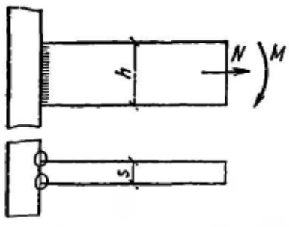
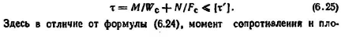
Соединения, работающие на поперечный изгиб
